Medieninformation
Saunaduft bei Delfin Wellness einfach nachfüllen
Wer einmal seinen Lieblings-Saunaduft gefunden hat, braucht eigentlich nur eine Verpackung – das dachte sich der führende oberösterreichische Wellness-Spezialist im Bereich Pool-, Infrarotkabinen- und Saunabau, die Firma Delfin Wellness mit Standort in Leonding.
Es ist nur ein Tropfen auf dem heißen Stein bei der Plastikvermeidung, doch auch mit kleinen Schritten kann man Großes bewirken. Denn auch bei Shampoos und Waschmitteln gibt es immer öfter das Angebot, dies in den Geschäften nachzufüllen – warum also nicht auch bei Saunaprodukten? „Wir wollen zumindest einen kleinen Beitrag leisten, wenn es um die Vermeidung von Abfällen im Badezimmer geht“, ist sich das vierköpfige Führungsteam von Delfin Wellness, Johann und Harald Kogler, Martin Mittermayr und Renate Kogler einig.
Wellness mit gutem Gewissen
Deshalb kann seit kurzem das Saunaduft-Starterset in der praktischen Refill-Box erworben werden. Die Saunadüfte können im Schauraum in Leonding probegerochen werden. Neben der anregenden und erfrischenden Gebirgslatschenkiefer und der beruhigenden und ausgleichenden Sauna Gold Duftmischung steht die stimulierende und reinigende Duftmischung „Wilder Eukalyptus“ zur Auswahl. Die gewünschten Saunadüfte werden in 500 Milliliter Glasflaschen abgefüllt und inklusive Sicherheitsdatenblatt und Messbecher an die Kundinnen und Kunden übergeben. Pro Flasche können rund 20 bis 25 Aufgüsse in der hauseigenen Sauna gemacht werden. Sobald der Saunaduft leer ist, können die Flaschen kostengünstig bei Delfin Wellness in Leonding wieder aufgefüllt werden.
Originelles Weihnachtsgeschenk
Das Starterset eignet sich besonders für Saunabesitzer/innen im Umkreis von Leonding als originelles Weihnachtsgeschenk mit Mehrwert!
Über das Unternehmen: Seit bereits 20 Jahren ist Delfin Wellness mit seinen 41 Mitarbeitern am Standort Leonding als Top-Ansprechpartner in Sachen Pool, Sauna, Infrarotkabine, Whirlpool und Poolüberdachungen etabliert. Sowohl Pools als auch Wellnessbereiche zuhause erleben in den letzten Jahren einen ungebrochenen Trend. Dabei wird das Design immer wichtiger. Das ist auch die Philosophie von Delfin Wellness: So individuell wie die Projekte der Kunden, ist auch das Firmengebäude sein, das 2010 an der Welser Straße in Leonding eröffnet wurde.
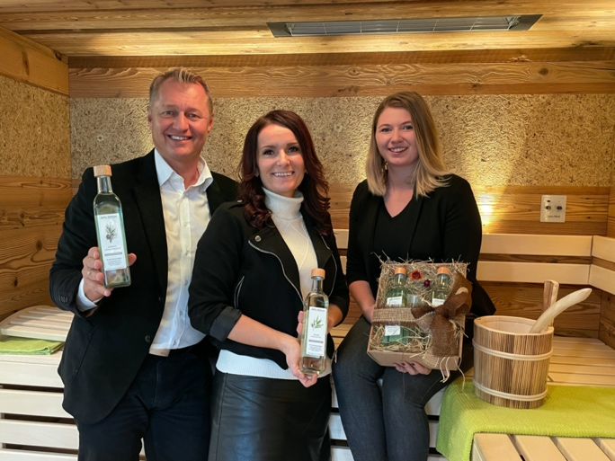
Mehr Infos: www.delfin-wellness.at
Bildhinweis: Geschäftsführer Harald Kogler mit den Projektverantwortlichen Renate Kogler und Jana Priesner
Abdruck honorarfrei, Credit: Delfin Wellness

